（写真①）今のサイトトップページです

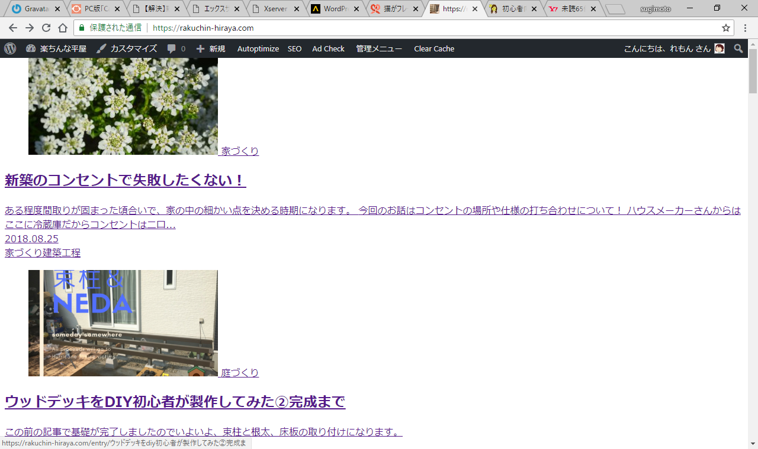

（写真②）COCOON　childのhead-insert.phpのテーマ部分

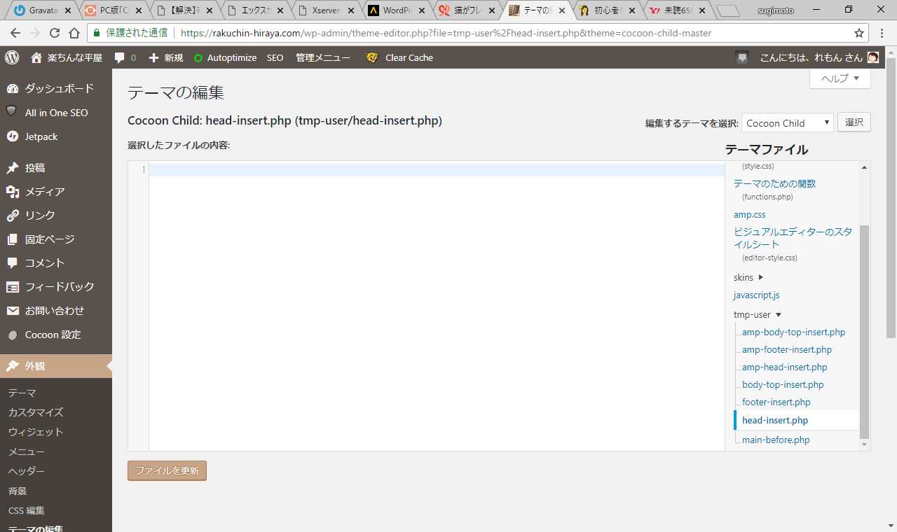

（写真③）COCOONのテーマヘッダー部分

